CHỦ ĐỀ 5: CÔNG NGHỆ CHĂN NUÔI

TIẾT 47-49. BÀI 17: MỘT SỐ KIỂU CHUỒNG NUÔI GIA SÚC

VÀ GIA CẦM
I. MỤC TIÊU
1. Kiến thức
Sau bài học này, HS sẽ:
- Trình bày được những yêu cầu về chuồng nuôi của một số loại vật nuôi phổ biến.
2. Năng lực
Năng lực chung:
- Tự nghiên cứu để thu thập thông tin, dữ liệu qua nội dung trong SGK để trả lời câu hỏi của GV.
Năng lực riêng:
- Tự nghiên cứu thu thập thông tin dữ liệu qua nội dung SGK để trả lời câu hỏi.
- Tổ chức nhóm học tập để trao đổi, thảo luận và thực hiện các phương pháp sản xuất và bảo quản thức ăn chăn nuôi.
3. Phẩm chất
- Có tinh thần tự học, chăm chỉ, nhiệt tình tham gia các hoạt động của bài học.
- Có tinh thần trách nhiệm, tích cực, chủ động và trung thực trong hoạt động của nhóm.
II. THIẾT BỊ DẠY HỌC
1. Đối với giáo viên
- Giáo án, SGK, SGV Công nghệ chăn nuôi 11.
- Tranh, ảnh, video về các kiểu chuồng nuôi gia súc, gia cầm truyền thống và chuồng nuôi công nghiệp.
- Máy tính, máy chiếu (nếu có).
2. Đối với học sinh
- SGK công nghệ 11 – Công nghệ chăn nuôi
- Tranh ảnh, tư liệu sưu tầm liên quan đến các kiểu chuồng nuôi gia súc, gia cầm truyền thống và chuồng nuôi công nghiệp.
III. CÁC HOẠT ĐỘNG DẠY HỌC
A. HOẠT ĐỘNG KHỞI ĐỘNG
a. Mục tiêu: Gợi mở kiến thức, tạo hứng thú cho HS tìm hiểu về vai trò của chuồng nuôi trong chăn nuôi gia súc và gia cầm.
b. Nội dung: GV đặt câu hỏi, HS vận dụng kiến thức trả lời câu hỏi.
c. Sản phẩm: HS đưa ra câu trả lời.
d. Tổ chức thực hiện:
Bước 1: GV chuyển giao nhiệm vụ học tập
- GV đặt câu hỏi yêu cầu HS trả lời: Trong chăn nuôi, vì sao vật nuôi cần phải có chuồng nuôi?
Bước 2: HS tiếp nhận, thực hiện nhiệm vụ học tập
- HS tiếp nhận câu hỏi, vận dụng hiểu biết của bản thân và trả lời
- GV hướng dẫn, hỗ trợ HS (nếu cần thiết).
Bước 3: Báo cáo kết quả thực hiện nhiệm vụ học tập
- GV mời đại diện 1 – 2 HS trả lời câu hỏi:
Gợi ý: Vật nuôi phải có chuồng nuôi vì
(i) Chuồng nuôi giúp bảo vệ vật nuôi khỏi các tác động của ngoại cảnh (mưa, nắng, lạnh,...), sự tấn công của các loài khác như thú hoang và nguy cơ bị bắt trộm.
(ii) Đảm bảo sức khoẻ cho vật nuôi, tăng năng suất và hiệu quả chăn nuôi nhờ tạo được môi trường ổn định cho vật nuôi sinh trưởng, sinh sản và sản xuất thịt, trứng, sữa.
(ii) Dễ kiểm soát dịch bệnh, bảo vệ môi trường và bảo vệ cộng đồng.
Bước 4: Đánh giá kết quả thực hiện nhiệm vụ học tập
- GV nhận xét, đánh giá, chuẩn kiến thức.
- GV dẫn dắt HS vào bài học: Bài 17 – Một số kiểu chuồng nuôi gia súc và gia cầm.
B. HOẠT ĐỘNG HÌNH THÀNH KIẾN THỨC
Hoạt động 1. Tìm hiểu về phân loại các kiểu chuồng nuôi gia súc và gia cầm
a. Mục tiêu: Thông qua hoạt động, HS sẽ
- Phân loại được các kiểu chuồng nuôi theo đối tượng vật nuôi và theo phương thức nuôi.
- Nhận biết được ưu và nhược điểm của các kiểu chuồng nuôi.
- Nhận biết được các kiểu chuồng nuôi phổ biến trong chăn nuôi hiện nay.
b. Nội dung: GV hướng dẫn HS khai thác thông tin mục 1 SGK tr92, 93 lần lượt thực hiện các nhiệm vụ thông qua hệ thống câu hỏi, hình thành kiến thức về phân loại chuồng nuôi.
c. Sản phẩm: HS trả lời câu hỏi thông qua đó nắm được các kiến thức về phân loại chuồng nuôi.
d. Tổ chức thực hiện:
HOẠT ĐỘNG CỦA GV - HS | DỰ KIẾN SẢN PHẨM
Bước 1: GV chuyển giao nhiệm vụ học tập  - GV cho HS quan sát hình ảnh về các kiểu chuồng nuôi và yêu cầu HS trả lời câu hỏi: Có những kiểu chuồng nuôi gia súc, gia cầm phổ biến nào? Hãy nêu ưu và nhược điểm của các kiểu chuồng nuôi này.  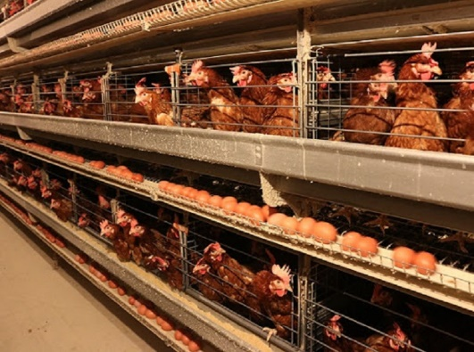  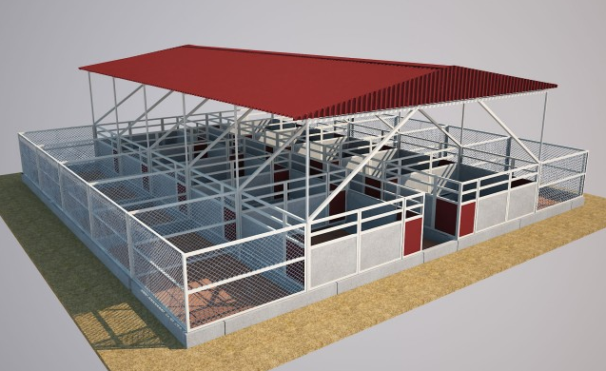  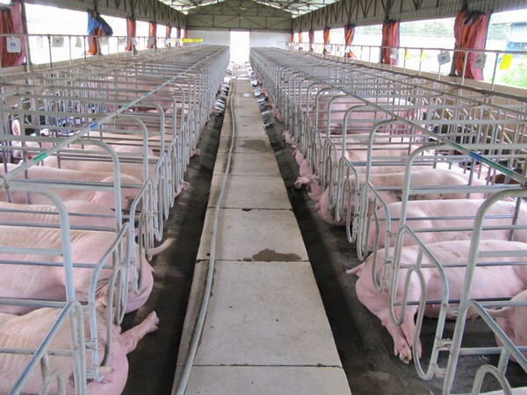  - GV chia HS thành các nhóm 4 HS và hướng dẫn HS trả lời câu hỏi luyện tập: Hãy cho biết tên của các kiểu chuồng nuôi ở Hình 17.1.  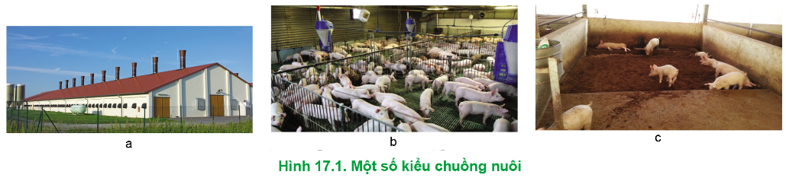  - GV tổng kết về các loại chuồng nuôi.  Bước 2: HS tiếp nhận, thực hiện nhiệm vụ học tập  - HS tiếp nhận thông tin từ GV và thảo luận nội dung GV yêu cầu.  - GV hướng dẫn, quan sát và hỗ trợ HS (nếu cần thiết).  Bước 3: Báo cáo kết quả hoạt động, thảo luận  - GV mời đại diện 1 – 2 HS trình bày các nội dung:  + Các kiểu chuồng phổ biến, ưu và nhược điểm của các kiểu chuồng.  + Luyện tập (SGK – tr92): Căn cứ vào đối tượng vật nuôi và phương thức nuôi có hoặc không có hệ thống kiểm soát tiểu khí hậu chuồng nuôi xác định được:  - Hình 17.1a. là kiểu chuồng kín.  - Hình 17.1b. là kiểu chuồng kín chia ô cho lợn thịt nuôi sàn (nền chuồng sử dụng tấm lót sàn nhựa có rãnh).  - Hình 17.1c. là kiểu chuồng nuôi hở chia ô cho lợn thịt nuôi nền.  - GV yêu cầu HS khác lắng nghe, nhận xét, nêu ý kiến bổ sung (nếu có).  Bước 4: Đánh giá kết quả thực hiện nhiệm vụ học tập  - GV nhận xét, đánh giá, chuẩn kiến thức.  - GV chuyển sang nội dung hoạt động tiếp theo. | 1. Phân loại chuồng nuôi  1.1. Phân loại theo đối tượng vật nuôi và giai đoạn sinh trưởng  - Các kiểu chuồng nuôi cho từng đối tượng vật nuôi: chuồng lợn, chuồng bò, chuồng gà, chuồng dê,...  - Chuồng nuôi phù hợp với từng giai đoạn sinh trưởng: chuồng lợn nái hậu bị, chuồng lợn nái đẻ, chuồng lợn thịt, chuồng bò thịt, chuồng bò sữa, chuồng gà đẻ, chuồng gà thịt,...  1.2. Phân loại theo phương thức kiểm soát tiểu khí hậu chuồng nuôi  - Trong chăn nuôi hiện nay đang tồn tại 3 kiểu chuồng gồm: chuồng kín, chuồng hở và chuồng kín – hở linh hoạt.  (1) Kiểu chuồng kín: Chuồng được thiết kế khép kín hoàn toàn với hệ thống kiểm soát tiểu khí hậu chuồng nuôi tự động (quạt thông gió, hệ thống làm mát,...), + Ưu điểm: Dễ quản lí và kiểm soát dịch bệnh do ít chịu tác động của môi trường bên ngoài. + Nhược điểm: Chi phí đầu tư ban đầu cho hệ thống khá lớn.  (2) Kiểu chuồng hở: Chuồng được thiết kế thông thoáng tự nhiên, có bạt hoặc rèm che linh hoạt, phù hợp với quy mô nuôi bán công nghiệp, chăn thả tự do. + Ưu điểm: Kiểu chuồng này có chi phí đầu tư thấp hơn chuồng kín.  + Nhược điểm: Khó kiểm soát tiểu khí hậu chuồng nuôi và dịch bệnh.  (3) Kiểu chuồng kín – hở linh hoạt là kiểu chuồng kín không hoàn toàn. Các dãy chuồng được thiết kế hở hai bên với hệ thống bạt che hoặc hệ thống cửa đóng mở linh hoạt. Cuối dãy chuồng có hệ thống làm mát và quạt thông gió. Khi thời tiết thuận lợi, chuồng được vận hành như chuồng hở. Khi thời tiết không thuận lợi (nắng nóng, rét,...), chuồng được vận hành như chuồng kín.
Hoạt động 2. Tìm hiểu về yêu cầu xây dựng chuồng nuôi
a. Mục tiêu: Thông qua hoạt động, HS nêu được các yêu cầu cơ bản về xây dựng chuồng nuôi.
b. Nội dung: GV hướng dẫn HS khai thác thông tin mục 2 SGK tr93 lần lượt thực hiện các nhiệm vụ thông qua hệ thống câu hỏi, hình thành kiến thức về các yêu cầu xây dựng chuồng nuôi.
c. Sản phẩm: HS trả lời câu hỏi thông qua đó nắm được các kiến thức về các yêu cầu xây dựng chuồng nuôi.
d. Tổ chức thực hiện:
HOẠT ĐỘNG CỦA GV - HS | DỰ KIẾN SẢN PHẨM
Bước 1: GV chuyển giao nhiệm vụ học tập  - GV tổ chức cho HS xem video về thiết kế chuồng nuôi gà bán chăn thả:  https://youtu.be/FAkATMCFTzo (3:30 - 5:00)  - GV chia lớp thành 4 nhóm, yêu cầu HS thảo luận nội dung Mục 2.1 và trả lời câu hỏi:  Chuồng nuôi gia súc, gia cầm cần đảm bảo các yêu cầu xây dựng nào?  - GV tổng kết về yêu cầu xây dựng chuồng nuôi.  Bước 2: HS tiếp nhận, thực hiện nhiệm vụ học tập  - HS tiếp nhận thông tin từ GV và thảo luận nội dung GV yêu cầu.  - GV hướng dẫn, quan sát và hỗ trợ HS (nếu cần thiết).  Bước 3: Báo cáo kết quả hoạt động, thảo luận  - GV mời đại diện 1 – 2 HS trả lời các câu hỏi:  + Các yêu cầu xây dựng chuồng nuôi gồm: yêu cầu về vị trí, địa điểm; yêu cầu mặt bằng xây dựng, thiết kế chuồng trại, chia khu; yêu cầu về nền, mái chuồng, dụng cụ, trang thiết bị chăn nuôi.  - GV yêu cầu HS khác lắng nghe, nhận xét, nêu ý kiến bổ sung (nếu có).  Bước 4: Đánh giá kết quả thực hiện nhiệm vụ học tập  - GV nhận xét, đánh giá, chuẩn kiến thức.  - GV chuyển sang nội dung hoạt động tiếp theo. | 2. Yêu cầu về chuồng nuôi  2.1. Yêu cầu xây dựng chuồng nuôi  - Vị trí, địa điểm: chọn vị trí cao ráo, thoáng mát, thoát nước tốt, xa khu dân cư, chợ, trường học,... và giao thông thuận tiện.  - Mặt bằng xây dựng: tính toán phù hợp với quy mô chăn nuôi, đảm bảo đủ diện tích cho từng con vật nuôi.  - Chia khu riêng biệt: nhà trực, khu cách li, khu làm việc của nhân viên kĩ thuật, khu chế biến thức ăn, khu chăn nuôi, khu vệ sinh khử trùng, khu xử lí chất thải,...  - Thiết kế chuồng: phù hợp với từng lứa tuổi, đối tượng vật nuôi và thuận tiện trong nuôi dưỡng, chăm sóc.  - Nền chuồng: nền cao hơn mặt đất 30 – 50 cm để tránh ẩm ướt, không trơn trượt, độ dốc 1 − 2% đối với chuồng nền và có rãnh thoát nước đối với chuồng sàn.  - Mái chuồng: cao 3 – 4 m để đảm bảo thông thoáng, chống nóng, tránh đọng nước.  - Dụng cụ, trang thiết bị chăn nuôi: đầy đủ, phù hợp với đối tượng vật nuôi và từng giai đoạn sinh trưởng, đảm bảo hiệu quả, an toàn và dễ vệ sinh.  - Hệ thống xử lí chất thải: hố thu gom chất thải, rãnh, cống thoát, hệ thống biogas hoặc các hệ thống xử lí khác.
Hoạt động 3. Tìm hiểu về yêu cầu kĩ thuật chuồng nuôi
a. Mục tiêu: Thông qua hoạt động, HS nêu được các yêu cầu kĩ thuật cơ bản của chuồng nuôi.
b. Nội dung: GV hướng dẫn HS khai thác thông tin mục 2.2 SGK tr93 - tr97 lần lượt thực hiện các nhiệm vụ thông qua hệ thống câu hỏi, hình thành kiến thức về các yêu cầu kĩ thuật chuồng nuôi.
c. Sản phẩm: HS trả lời câu hỏi thông qua đó nắm được các kiến thức về các yêu cầu kĩ thuật chuồng nuôi.
d. Tổ chức thực hiện:
HOẠT ĐỘNG CỦA GV - HS | DỰ KIẾN SẢN PHẨM
Nhiệm vụ 1. Tìm hiểu kĩ thuật chuồng nuôi lợn thịt công nghiệp  Bước 1: GV chuyển giao nhiệm vụ học tập  - GV chia HS thành 4 nhóm, cho HS tìm hiểu nội dung “Chuồng nuôi lợn thịt công nghiệp” và trả lời các câu hỏi:  1. Hãy kể tên các thiết bị được sử dụng trong chuồng nuôi lợn thịt công nghiệp.  2. Chuồng lợn thịt có những yêu cầu gì để đảm bảo độ thông thoáng trong chuồng nuôi?  - GV yêu cầu HS quan sát Hình 17.2 và mô tả kiểu chuồng nuôi lợn thịt ở Hình 17.2.  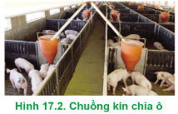  - GV tổng kết về yêu cầu kĩ thuật chuồng nuôi lợn thịt công nghiệp.  Bước 2: HS tiếp nhận, thực hiện nhiệm vụ học tập  - HS tiếp nhận thông tin từ GV và thảo luận nội dung GV yêu cầu.  - GV hướng dẫn, quan sát và hỗ trợ HS (nếu cần thiết).  Bước 3: Báo cáo kết quả hoạt động, thảo luận  - GV mời đại diện 1 – 2 HS trả lời các câu hỏi:  1. Các thiết bị được sử dụng trong chuồng nuôi lợn thịt công nghiệp gồm:  + Các thiết bị kiểm soát tiểu khí hậu chuồng nuôi như cảm biến nhiệt độ, độ ẩm, quạt hút, thông gió, tấm làm mát,...  + Thiết bị chiếu sáng (đèn), hệ thống cung cấp thức ăn, nước uống (máng ăn, núm uống tự động,...).  2. Yêu cầu của chuồng lợn thịt:  + Chuồng có mái lợp bằng vật liệu cách nhiệt và có độ cao tối thiểu 3 m.  + Chuồng nuôi có hệ thống kiểm soát tiểu khí hậu chuồng nuôi như quạt hút, thông gió ở một đầu dãy chuồng, đầu kia là hệ thống tấm làm mát.  * Mô tả chuồng nuôi lợn ở Hình 17.2:  - Hình 17.2 là kiểu chuồng kín chia ô sử dụng nuôi lợn thịt:  + Chuồng thiết kế khép kín hoàn toàn, có hệ thống kiểm soát nhiệt độ, ánh sáng và thông khí.  + Việc chia ô nhằm nuôi lợn được nuôi theo nhóm để dễ quản lí và kiểm soát dịch bệnh.  + Mỗi ô có bố trí máng ăn, máng uống tự động.  + Kiểu chuồng này áp dụng cho quy mô chăn nuôi lớn và vừa.  - GV yêu cầu HS khác lắng nghe, nhận xét, nêu ý kiến bổ sung (nếu có).  Bước 4: Đánh giá kết quả thực hiện nhiệm vụ học tập  - GV nhận xét, đánh giá, chuẩn kiến thức.  - GV chuyển sang nội dung hoạt động tiếp theo. | 2.2. Yêu cầu kĩ thuật chuồng nuôi  (1) Chuồng nuôi lợn thịt công nghiệp  - Chăn nuôi lợn thịt công nghiệp quy mô lớn thường sử dụng kiểu chuồng kín chia ô. Chuồng nuôi khép kín hoàn toàn, có hệ thống các cửa sổ kính để lấy ánh sáng. Cửa ra vào và các cửa sổ đều được thiết kế dạng khép kín phù hợp với hệ thống điều hoà không khí trong chuồng. Một đầu chuồng được lắp đặt hệ thống tấm làm mát, đầu kia là hệ thống quạt thông gió công nghiệp.  - Nền chuồng được làm từ bê tông, xi măng hoặc sàn nhựa công nghiệp. Mái chuồng cao tối thiểu 3 m so với nền, có thể lợp bằng tôn lạnh hoặc sử dụng mái ngói.  - Diện tích mỗi ô phụ thuộc vào mật độ nuôi, tối thiểu là 0,7 m³/con.  - Các trang thiết bị trong chuồng nuôi gồm:  + Máng ăn tự động: được làm bằng inox hoặc tôn mạ kẽm không gỉ. Kích thước máng ăn tuỳ thuộc vào từng giai đoạn sinh trưởng của lợn.  + Núm uống tự động: được làm bằng inox, bố trí 2 núm uống/ô chuồng. Một núm uống có thể sử dụng cho 10 – 30 con lợn, tuỳ giai đoạn sinh trưởng.
Nhiệm vụ 2. Tìm hiểu kĩ thuật chuồng nuôi lợn nái đẻ và nuôi con  Bước 1: GV chuyển giao nhiệm vụ học tập  - GV chia HS thành 4 nhóm, cho HS quan sát Hình 17.3, 17.4 trang 94 SGK và trả lời câu hỏi:  Vì sao chuồng nuôi lợn nái đẻ thường được chia ô hoặc sử dụng cũi để tách riêng lợn mẹ và lợn con?  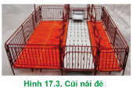  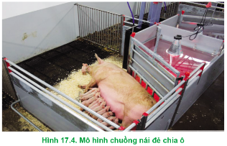  - GV tổng kết về yêu cầu kĩ thuật chuồng nuôi lợn nái đẻ và nuôi con.  Bước 2: HS tiếp nhận, thực hiện nhiệm vụ học tập  - HS tiếp nhận thông tin từ GV và thảo luận nội dung GV yêu cầu.  - GV hướng dẫn, quan sát và hỗ trợ HS (nếu cần thiết).  Bước 3: Báo cáo kết quả hoạt động, thảo luận  - GV mời đại diện các nhóm HS trả lời câu hỏi khám phá:  + Việc chia ô và sử dụng cũi đẻ giúp giảm tỉ lệ lợn mẹ nằm đè vào lợn con, có thể làm tổn thương hoặc gây chết lợn con.  - GV yêu cầu HS khác lắng nghe, nhận xét, nêu ý kiến bổ sung (nếu có).  Bước 4: Đánh giá kết quả thực hiện nhiệm vụ học tập  - GV nhận xét, đánh giá, chuẩn kiến thức.  - GV chuyển sang nội dung hoạt động tiếp theo. | (2) Chuồng nuôi lợn nái đẻ và nuôi con  - Khu vực nuôi nái đẻ và lợn con theo mẹ thưởng chia thành ô cho lợn mẹ và ô cho lợn con để tránh lợn mẹ đẻ con khi nằm. Vì vậy, chuồng nuôi lợn nái đẻ thường được chia ô hoặc sử dụng cũi nái đẻ.  - Chuồng nái sử dụng cũi đề có kích thước trung bình dài 2 m x rộng 0,6 – 0,7 m x cao 1 – 1,2 m (Hình 17.3). Chuồng chia ô: gồm 1 ô cho nái đẻ và 1 ô cho lợn con, giữa hai ô có vách ngăn di động để thuận tiện cho lợn con bú mẹ. Diện tích ô cho lợn mẹ rộng 1,6 – 2 m; dài 2,2 – 2,4 m, có máng ăn, máng uống riêng. Ô cho lợn con nằm có diện tích tối thiểu 1m, cũng có máng ăn uống riêng và có đèn sưởi (Hình 17.4).  - Sàn chuồng nái đẻ có thể sử dụng sàn bê tông hoặc sàn nhựa.  - Chuồng nuôi nái đẻ công nghiệp thông thường là hệ thống chuồng kín, có hệ thống điều hoà nhiệt độ và thông thoáng khí như quạt, tấm làm mát, quạt thông gió công nghiệp.  - Chuồng sử dụng mảng ăn cố định vào thành chuồng hoặc mảng tự động đặt trên nền.  - Hệ thống cung cấp nước uống và núm uống tự động.
Nhiệm vụ 3. Tìm hiểu kĩ thuật chuồng gà nuôi nền  Bước 1: GV chuyển giao nhiệm vụ học tập  - GV chia HS thành 4 nhóm, cho HS quan sát Hình 17.5 trang 95 SGK và trả lời câu hỏi:  1. Vì sao gà con mới nở cần được nuôi úm trong quây?  2. Hãy cho biết điểm khác biệt giữa chuồng nuôi gà thịt nuôi nền với chuồng gà đẻ nuôi nền.  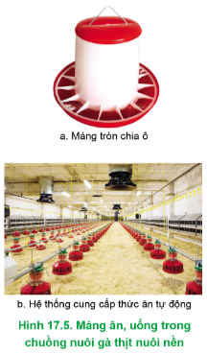  - GV tổng kết về yêu cầu kĩ thuật chuồng gà nuôi nền.  Bước 2: HS tiếp nhận, thực hiện nhiệm vụ học tập  - HS tiếp nhận thông tin từ GV và thảo luận nội dung GV yêu cầu.  - GV hướng dẫn, quan sát và hỗ trợ HS (nếu cần thiết).  Bước 3: Báo cáo kết quả hoạt động, thảo luận  - GV mời đại diện các nhóm HS trả lời các câu hỏi:  1. Gà con mới nở sức đề kháng còn yếu do hệ thần kinh, hệ miễn dịch, hệ tiêu hoá,... chưa phát triển hoàn chỉnh, vì vậy chúng rất dễ bị tác động bởi yếu tố ngoại cảnh (nhiệt độ, gió lùa,...) và dễ mắc bệnh, tỉ lệ chết cao. Vì vậy, cần nuôi úm gà con trong quây để dễ dàng kiểm soát yếu tố môi trường, giúp chúng thích nghi dần với môi trường sống do môi trường trong quây úm sạch sẽ, có nhiệt độ, độ ẩm phù hợp với sự phát triển của chúng.  2. Điểm khác biệt giữa chuồng gà thịt và gà đẻ nuôi nền là: chuồng nuôi gà thịt nuôi nền có quây úm gà con từ 1 – 28 ngày tuổi. Chuồng gà đẻ nuôi nền có bố trí các ổ đẻ.  - GV yêu cầu HS khác lắng nghe, nhận xét, nêu ý kiến bổ sung (nếu có).  Bước 4: Đánh giá kết quả thực hiện nhiệm vụ học tập  - GV nhận xét, đánh giá, chuẩn kiến thức.  - GV chuyển sang nội dung hoạt động tiếp theo. | (3) Chuồng gà nuôi nền  - Gà được nuôi tập trung trên nền. Nền chuồng có thể là bê tông, xi măng, nền gạch hoặc nền đất nện.  - Đối với hệ thống chuồng kín: có hệ thống chiếu sáng, thông khí và làm mát tự động.  - Đối với chuồng hở: thông thoáng khi tự nhiên, có rèm, hoặc bạt che linh hoạt.  - Máng ăn, máng uống đối với gà nuôi nền có hai loại máng thông dụng:  + Mảng tròn chia ô  + Hệ thống cung cấp thức ăn, nước uống tự động  - Kiểu chuồng nuôi nền được áp dụng ở cả hệ thống chuồng kín và chuồng hở cho cả gà thịt và gà đẻ.  - Ở chuồng nuôi gà thịt: gà con khi mới nở, cần bố trí quây úm cho gà con mới nở ngay tại chuồng. Sử dụng bìa cứng, cót ép, tấm nhựa,... có chiều cao 40 – 50 cm, đường kính từ 2,5 – 3 m quây úm cho 300 – 500 gà con. Trong quây có bố trí đèn sưởi, máng ăn, máng uống.  - Với gà đẻ nuôi nền thì chuồng nuôi phải bố trí ổ đẻ để tránh gà đẻ ở nền dễ gây đập vỡ hay sót trúng khi nhặt. Số lượng ổ để: 4 – 5 gà mái/ ổ đẻ. Ổ đẻ được đặt liền nhau, sát vách tường phía trong để ổ để luôn được khô ráo.
Nhiệm vụ 4. Tìm hiểu kĩ thuật chuồng gà đẻ nuôi lồng  Bước 1: GV chuyển giao nhiệm vụ học tập  - GV yêu cầu HS đọc nội dung “Chuồng gà đẻ nuôi lồng” và trả lời câu hỏi hình thành kiến thức:  Việc sử dụng chuồng lồng trong chuồng gà đẻ có những ưu và nhược điểm gì?  - GV cho HS quan sát hình 17.6, hình 17.7, thảo luận nhóm và thực hiện yêu cầu luyện tập tr96 SGK:  Hãy mô tả và phân biệt kiểu chuồng nuôi gà ở Hình 17.6 và Hình 17.7.  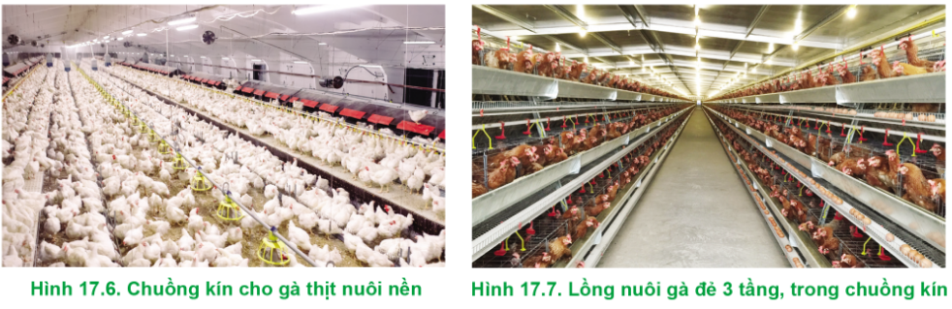  - GV tổng kết về yêu cầu kĩ thuật chuồng gà đẻ nuôi lồng.  Bước 2: HS tiếp nhận, thực hiện nhiệm vụ học tập  - HS tiếp nhận thông tin từ GV và thảo luận nội dung GV yêu cầu.  - GV hướng dẫn, quan sát và hỗ trợ HS (nếu cần thiết).  Bước 3: Báo cáo kết quả hoạt động, thảo luận  - GV mời đại diện các nhóm HS trả lời trình bày:  Việc sử dụng chuồng lồng trong chuồng gà đẻ có những ưu và nhược điểm là:  + Ưu điểm:  - Tăng mật độ do có thể sử dụng lồng nhiều tầng, tận dụng được không gian  - Dễ thu trứng, tránh dập vỡ, thất thoát trứng so với nuôi nền, có thể ứng dụng hệ thống thu trứng tự động đối với trại nuôi quy mô lớn  - Dễ quản lí và vệ sinh, giảm công lao động.  + Nhược điểm:  - Chi phí đầu tư cao: chi phí cho chuồng lồng, đầu tư hệ thống kiểm soát tiểu khí hậu chuồng nuôi.  - Cần có quy trình vệ sinh thú y nghiêm ngặt do nuôi mật độ cao, số lượng gà lớn để tránh nguy cơ lây lan dịch bệnh.  - Không đáp ứng một số tiêu chuẩn về đối xử nhân đạo với vật nuôi.  - Khó khăn trong kiểm soát chất thải và mùi.  * Luyện tập (SGK - tr96): Đính kèm dưới hoạt động 3.  - GV yêu cầu HS khác lắng nghe, nhận xét, nêu ý kiến bổ sung (nếu có).  Bước 4: Đánh giá kết quả thực hiện nhiệm vụ học tập  - GV nhận xét, đánh giá, chuẩn kiến thức.  - GV chuyển sang nội dung hoạt động tiếp theo. | (4) Chuồng gà đẻ nuôi lồng  - Chuồng gà đẻ nuôi lồng được thiết kế giống như chuồng gà nuôi nền chỉ khác hệ thống lồng nuôi.  + Lồng nuôi được thiết kế bằng thép không gỉ. Mỗi lồng đơn có chiều dài 40 cm, rộng 40 cm, cao phía sau 40 cm và phía trước 45 – 47 cm để tạo đáy nghiêng 10 để trứng lăn ra mảng trứng.  + Mảng trứng rộng 10 – 15 cm đặt phía trước lồng.  + Các lồng được đặt nối tiếp nhau thành dãy dài. Có thể xếp thành dãy 1 tầng hoặc dãy 2, 3 tầng chồng lên nhau theo kiểu bậc thang có lối đi ở giữa.
Nhiệm vụ 5. Tìm hiểu kĩ thuật chuồng nuôi bò  Bước 1: GV chuyển giao nhiệm vụ học tập  - GV chia HS thành 4 nhóm, cho HS quan sát Hình 17.8 và trả lời các câu hỏi hình thành kiến thức:  1. Vì sao chuồng nuôi bò nên chia ô cá thể?  2. Máng ăn và máng uống trong chuồng bò được bố trí thế nào?  3. Chuồng nuôi bò hiện đại hệ thống cảm biến được sử dụng với mục đích gì?  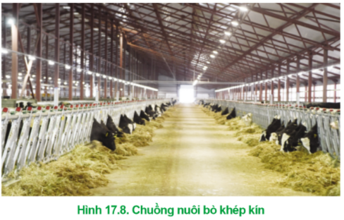  - GV yêu cầu các nhóm thảo luận và trả lời câu hỏi luyện tập: Hãy mô tả các yêu cầu của chuồng nuôi bò ở Hình 17.8.  - GV tổng kết về yêu cầu kĩ thuật chuồng nuôi bò.  Bước 2: HS tiếp nhận, thực hiện nhiệm vụ học tập  - HS tiếp nhận thông tin từ GV và thảo luận nội dung GV yêu cầu.  - GV hướng dẫn, quan sát và hỗ trợ HS (nếu cần thiết).  Bước 3: Báo cáo kết quả hoạt động, thảo luận  - GV mời đại diện các nhóm HS trả lời các câu hỏi:  1. Mục đích chia ô cá thể để tránh bò tranh giành thức ăn hay húc nhau.  2. Máng ăn, máng uống bố trí dọc theo lối cấp thức ăn, phía trước mỗi dãy chuồng. Chuồng nuôi quy mô lớn có thể sử dụng máy gạt hoặc robot gạt thức ăn. Máng uống: có thể sử dụng máng uống tự động hoặc bán tự động.  3. Giúp người chăn nuôi dễ dàng kiểm soát tiểu khí hậu chuồng nuôi (ví dụ cảm biến nhiệt độ, độ ẩm, khí độc H,S, NH, CO,...), kiểm soát sức khoẻ vật nổi (cảm biến đo thân nhiệt bò, tần số hô hấp,...) và chất lượng sản phẩm chăn nuôi (cảm biến đo sản lượng sữa, hàm lượng mỡ sữa,...).  * Luyện tập (SGK – tr97): Đính kèm cuối hoạt động 3.  - GV yêu cầu HS khác lắng nghe, nhận xét, nêu ý kiến bổ sung (nếu có).  Bước 4: Đánh giá kết quả thực hiện nhiệm vụ học tập  - GV nhận xét, đánh giá, chuẩn kiến thức.  - GV chuyển sang nội dung hoạt động tiếp theo. | (5) Chuồng nuôi bò  - Chuồng nuôi bò được thiết kế theo kiểu chuồng kín hai dãy hoặc chuồng hở có một hoặc hai dãy.  - Chuồng nuôi bò cần được bố trí phù hợp để tránh mưa tạt, gió lùa, đảm bảo thoáng mát và thoát nước tốt.  - Trong chuồng nên chia ô. Rãnh thoát nước tiểu, phân được bố trí chạy dọc phía sau chuồng. Nền chuồng có thể lát gạch hoặc bê tông. Trên nền chuồng rải cát hoặc rơm, rạ băm nhỏ cho bò nghỉ ngơi thoải mái.  - Đối với hệ thống chuồng kín hai dãy: bò được nuôi ở hai phía, ở giữa có lối cấp thức ăn. Máng ăn và máng uống bố trí dọc theo lối cấp thức ăn, phía trước mỗi dãy chuồng.  - Hệ thống làm mát: sử dụng quạt thông gió hoặc hệ thống phun sương tự động hoặc kết hợp cả hai đặt dọc theo lối cấp thức ăn.  - Với hệ thống chuồng kín hiện đại trong chuồng có bố trí hệ thống thông khí, làm mát tự động và các hệ thống cảm biến nhiệt độ, độ ẩm,... để kiểm soát tiểu khí hậu chuồng nuôi.  - Ở khu chuồng nuôi bò sữa, khu vực vắt sữa được tách riêng với khu vực chuồng nuôi.
* Gợi ý trả lời:
Luyện tập (SGK - tr96):
- Hình 17.6 là kiểu chuồng kín cho gà thịt nuôi nền. Đặc điểm của kiểu chuồng này là gà được nuôi trên nền trải trấu hoặc sàn nhựa trong chuồng khép kín hoàn toàn. Áp dụng cho quy mô nuôi công nghiệp và bán công nghiệp.
- Hình 17.7 là kiểu chuồng kín nuôi gà đẻ trong lồng. Gà đẻ nuôi nhốt trong lồng 3 tầng để tận dụng không gian. Hệ thống máng ăn, vòi uống được đặt phía trước lồng. Đáy lồng được thiết kế nghiêng ra phía ngoài để trứng tự động lăn ra, giúp thu gom dễ dàng. Kiểu chuồng nuôi này thường áp dụng cho quy mô chăn nuôi lớn và vừa.
- Điểm giống nhau giữa hai kiểu chuồng nuôi này là hệ thống chuồng kín có hệ thống kiểm soát tiểu khí hậu và hệ thống cung cấp thức ăn, nước uống tự động.
- Điểm khác biệt giữa hai kiểu chuồng này là phương thức nuôi (nuôi nền và nuôi lồng) và đối tượng nuôi (gà thịt và gà đẻ).
* Luyện tập (SGK – tr97):
Ở Hình 17.8 là kiểu chuồng bò kín hai dãy, áp dụng trong nuôi bò thịt, bò sữa ở quy mô công nghiệp, bán công nghiệp (quy mô lớn và vừa). Bò được nuôi theo 2 dãy đối đầu nhau, ở giữa có lối đi rộng để cung cấp thức ăn cho bò. Chuồng được kiểm soát nhiệt độ và thông thoáng khí. Máng ăn, máng uống được bố trí phía đầu chuồng, chạy dài theo lối đi.
C. HOẠT ĐỘNG LUYỆN TẬP
a. Mục tiêu: Thông qua hoạt động, HS vận dụng được kiến thức đã học và thực tiễn để trả lời các câu hỏi trắc nghiệm.
b. Nội dung: GV yêu cầu HS nhớ lại kiến thức đã học để hoàn thành bài tập.
c. Sản phẩm: Câu trả lời của HS.
d. Tổ chức thực hiện:
Bước 1: GV chuyển giao nhiệm vụ học tập
- GV phát phiếu bài tập chứa các câu hỏi trắc nghiệm yêu cầu cá nhân HS lựa chọn các đáp án chính xác.
Họ và tên:
Lớp:
PHIẾU BÀI TẬP
BÀI 17. MỘT SỐ KIỂU CHUỒNG NUÔI GIA SÚC VÀ GIA CẦM

Câu 1: Câu nào sau đây không đúng về kiểu chuồng hở?
A. Chuồng được thiết kế thông thoáng tự nhiên, có bạt hoặc rèm che linh hoạt
B. Kiểu chuồng này phù hợp với quy mô nuôi công nghiệp, chăn thả có quy củ, thân thiện với môi trường
C. Kiểu chuồng này có chi phí đầu tư thấp hơn chuồng kín
D. Kiểu chuồng này khó kiểm soát tiểu khí hậu chuồng nuôi và dịch bệnh
Câu 2: Đâu là yêu cầu về mặt bằng xây dựng trong xây dựng chuồng nuôi?
A. Tính toán phù hợp với quy mô chăn nuôi, đảm bảo đủ diện tích cho từng con vật nuôi (khách sạn, nhà hàng, sân golf, bể bơi,...)
B. Tính toán phù hợp với quy mô chăn nuôi, đảm bảo đủ diện tích cho từng con vật nuôi (nơi ở, máng ăn, máng uống, sân chơi,...)
C. Xây dựng càng lớn càng tốt, tận dụng mọi nguồn lực về cơ sở vật chất, không gian.
D. Xây dựng càng nhỏ càng tốt, tối ưu mọi nguồn lực về cơ sở vật chất, không gian
Câu 3: “Gà con khi mới nở, cần bố trí quây úm cho gà con mới nở ngay tại chuồng. Sử dụng bìa cứng, cót ép, tấm nhựa,... có chiều cao 40 – 50 cm, đường kính từ 2,5 – 3 m quây úm cho 300 – 500 gà con. Trong quây có bố trí đèn sưởi, máng ăn, máng uống.”
Đây là yêu cầu kĩ thuật cho kiểu chuồng nào?
A. Chuồng nuôi gà thịt
B. Chuồng gà đẻ nuôi nền
C. Chuồng gà đẻ nuôi lồng
D. Chuồng gà nuôi trên không
Câu 4: Chuồng nuôi bò được thiết kế theo kiểu:
A. Chuồng kín hai dãy
B. Chuồng hở có một hoặc hai dãy
C. Chuồng kín hai dãy hoặc chuồng hở có một hoặc hai dãy
D. Phối kết hợp cả chuồng kín hai dãy và chuồng hở một dãy
Câu 5: Diện tích mỗi ô của chuồng nuôi lợn thịt công nghiệp là:
A. 5 m²/con
B. 2 m²/con
C. 0,7 m²/con
D. 0,25 m²/con
Câu 6: Câu nào sau đây không đúng về yêu cầu kĩ thuật đối với chuồng nuôi lợn nái đẻ và nuôi con?
A. Khu vực nuôi nái đẻ và lợn con theo mẹ thường chia thành ô cho lợn mẹ và ô cho lợn con để tránh lợn mẹ đè con khi nằm. Vì vậy, chuồng nuôi lợn nái đẻ thường được chia ô hoặc sử dụng cũi nái đẻ.
B. Chuồng nái sử dụng cũi đẻ có kích thước trung bình dài 2 m x rộng 0,6 – 0,7 m x cao 1 – 1,2 m.
C. Chuồng chia ô: gồm 1 ô cho nái đẻ và 4 ô cho lợn con, giữa hai ô có vách ngăn di động để thuận tiện cho lợn con bú mẹ.
D. Diện tích ô cho lợn mẹ rộng 1,6 – 2 m; dài 2,2 –2,4 m, có máng ăn, máng uống riêng. Ô cho lợn con nằm có diện tích tối thiểu 1 m, cũng có máng ăn uống riêng và có đèn sưởi.
Bước 2: HS tiếp nhận, thực hiện nhiệm vụ học tập
- HS vận dụng kiến thức đã học, hiểu biết thực tế để hoàn thành nhanh bài tập.
- GV quan sát, hướng dẫn, hỗ trợ HS (nếu cần thiết).
Bước 3: Báo cáo kết quả hoạt động, thảo luận
- GV mời đại diện 1 – 2 HS đọc đáp án:
Kết quả:
Câu | 1 | 2 | 3 | 4 | 5 | 6
Đáp án | B | B | A | C | C | C
Bước 4: Đánh giá kết quả thực hiện nhiệm vụ học tập
- GV nhận xét, đánh giá, chốt đáp án.
- GV chuyển sang nội dung vận dụng.
D. HOẠT ĐỘNG VẬN DỤNG
a. Mục tiêu: Giúp HS sử dụng được kiến thức của bài học để đề xuất và vận dụng vào điều kiện sản xuất thực tế tại gia đình và địa phương.
b. Nội dung: GV hướng dẫn HS thực hiện, báo cáo kết quả vào tiết học sau.
c. Sản phẩm: HS tiếp nhận nhiệm vụ, hiểu nhiệm vụ được giao và hoàn thành ở nhà.
d. Tổ chức thực hiện:
Bước 1: GV chuyển giao nhiệm vụ học tập
- GV giao nhiệm vụ cho HS làm việc cá nhân, hoàn thành các nội dung Vận dụng (SGK – tr94, 96, 97) thông qua Phiếu học tập.
Nhóm:
Lớp:
PHIẾU HỌC TẬP
Câu 1. Hãy tìm hiểu các kiểu chuồng nuôi lợn tại địa phương. Các kiểu chuồng này có ưu và nhược điểm gì?
Câu 2. Hãy tìm hiểu các kiểu chuồng nuôi gà thịt và gà đẻ ở địa phương em.
Câu 3. Địa phương em đang sử dụng những kiểu chuồng nuôi bò nào? Hãy mô tả đặc điểm của những kiểu chuồng đó.
- GV yêu cầu HS trả lời nội dung Câu hỏi mở rộng:
Hãy cho biết kiểu chuồng nuôi nào phù hợp trong chăn nuôi bò sữa, bò thịt. Vì sao?
- GV yêu cầu HS về nhà tìm hiểu mục Tìm hiểu thêm
1. Hãy tìm hiểu thêm về các kiểu máng ăn, vòi uống sử dụng trong chuồng nuôi lợn thịt công nghiệp.
2. Hãy tìm hiểu về các kiểu ổ đẻ của chuồng gà đẻ nuôi nền.
3. Hãy tìm về một số kiểu chuồng nuôi bò phổ biến hiện nay.
Bước 2: HS tiếp nhận, thực hiện nhiệm vụ học tập
- HS vận dụng kiến thức đã học và liên hệ thực tế để thực hiện nhiệm vụ.
- GV hướng dẫn, hỗ trợ HS (nếu cần thiết).
Bước 3: Báo cáo kết quả hoạt động, thảo luận
- HS báo cáo sản phẩm vào tiết học sau.
Gợi ý:
Câu 1. HS tìm hiểu, thu thập theo các thông tin sau:
(1) Tên kiểu chuồng nuôi (chuồng kín, chuồng hở, kín - hở linh hoạt, tham khảo Mục 1. Phân loại chuồng nuôi)
(2) Mục đích sử dụng (nuôi lợn thịt hay nuôi lợn nái, nái đẻ hay nái mang thai)
(3) Mô tả đặc điểm của kiểu chuồng nuôi (mái, nền/sàn, hệ thống kiểm soát tiểu khí hậu chuồng nuôi, hệ thống cung cấp thức ăn,...)
(4) Nhận xét chung về các kiểu chuồng nuôi này (có phù hợp với vật nuôi hay không? Có đáp ứng các yêu cầu về xây dựng và yêu cầu kĩ thuật không?,...)
Câu 2. HS tìm hiểu, thu thập theo các thông tin sau:
(1) Tên kiểu chuồng nuôi (chuồng kín, chuồng hở, kín - hở linh hoạt, tham khảo Mục 1. Phân loại chuồng nuôi).
(2) Mục đích sử dụng (nuôi gà thịt hay gà đẻ).
(3) Mô tả đặc điểm của kiểu chuồng nuôi (mái chuồng, tường, nền/sàn, hệ thống kiểm soát tiểu khí hậu chuồng nuôi, hệ thống cung cấp thức ăn,...).
(4) Nhận xét chung về các kiểu chuồng nuôi này (có phù hợp với vật nuôi hay không? Có đáp ứng các yêu cầu về xây dựng và yêu cầu kĩ thuật không?,...).
Câu 3. HS tìm hiểu, thu thập theo các thông tin sau:
(1) Tên kiểu chuồng nuôi (chuồng kín, chuồng hở, kín – hở linh hoạt,...).
(2) Phương thức nuôi: nuôi nhốt hoàn toàn, nuôi bán chăn thả (chăn thả vào ban ngày và nuôi nhốt vào ban đêm), nuôi thả tự do.
(3) Mô tả đặc điểm của kiểu chuồng nuôi (mái, nền/sàn, hệ thống kiểm soát tiểu khí hậu chuồng nuôi, hệ thống cung cấp thức ăn,...).
(4) Nhận xét chung về các kiểu chuồng nuôi này (có phù hợp với vật nuôi hay không? Có đáp ứng các yêu cầu về xây dựng và yêu cầu kĩ thuật không?,...).
Trả lời câu hỏi mở rộng:
- Chăn nuôi bò sữa, bò thịt ở quy mô công nghiệp, kiểu chuồng nuôi phù hợp là kiểu chuồng kín hai dãy vì kiểu chuồng này cho phép nuôi mật độ cao, dễ chăm sóc và quản lí vật nuôi, kiểm soát được tiểu khí hậu chuồng nuôi từ đó tăng hiệu quả chăn nuôi.
- Nuôi bò sữa và bò thịt ở quy mô nhỏ, nông hộ có thể áp dụng kiểu chuồng hở một hoặc hai dãy để tiết kiệm chi phí đầu tư ban đầu.
Tìm hiểu thêm:
1.
- Các kiểu máng ăn sử dụng trong chuồng nuôi công nghiệp gồm:
(i) Máng ăn tự động được thiết kế hình phễu, chân máng có hệ thống lắc tự động, khi lợn chạm vào máng, cảm được đẩy từ phễu ra máng. Khi lợn ngừng ăn, không có sĩ va chạm, cảm sẽ ngừng cung cấp. Máng ăn tự động được đặt trong từng ô chuồng nuôi, gồm loại máng 25 kg, 50 kg và 75 kg (tương đương với 1, 2 và 3 bao cám). Tuỳ vào số lượng lợn trong ô để bố trí máng ăn (ví dụ: 1 máng loại 50 kg có thể sử dụng cho 20 lợn thịt chuồng).
(ii) Hệ thống cung cấp thức ăn tự động có hộp định lượng thức ăn (thức ăn được chứa trong silo và được vận chuyển vào tận máng ăn nhờ hệ thống đường truyền cấp thức ăn tự động có định lượng, tham khảo Mục 1.2 trang 108 SGK).
- Các kiểu vòi uống:
(i) Núm uống tự động bằng inox hoặc thép không gỉ: Lợn muốn uống nước sẽ cắn hoặc dùng mũi đẩy vào van trong núm, nước sẽ tự động chảy ra.
(ii) Bát/cốc uống tự động bằng thép không gỉ: phần hứng nước dạng bát hoặc cốc, bên trong có gắn núm kích hoạt. Kiểu máng uống này có thể treo trên tường phù hợp với chiều cao của lợn.
2. Ổ đẻ của chuồng gà đẻ nuôi nền được đặt liền nhau, sát vách tường phía trong để ổ đẻ luôn được khô ráo.
3. Một số kiểu chuồng nuôi bò phổ biến hiện nay:
- Kiểu chuồng hở một dãy hoặc hai dãy: Chuồng thiết kế hai dãy, lối đi ở giữa giống như mô hình chuồng kín, phù hợp với quy mô chăn nuôi lớn và vừa. Chuồng hở 1 dãy có lối đi phía trước dành cho người và phương tiện vận chuyển, phù hợp với quy mô chăn nuôi vừa và nhỏ. Ưu điểm: Chi phí đầu tư ban đầu không cao. Tuy nhiên, kiểu chuồng này khó kiểm soát dịch bệnh, khó kiểm soát tiểu khí hậu chuồng nuôi (nhiệt độ, độ ẩm,...).
- Kiểu chuồng nhiệt đới (kiểu chuồng nuôi chăn thả tự do): Chuồng chỉ có mái che mưa nắng mà không có tường bao quanh, có máng ăn và máng uống trong chuồng. Kiểu chuồng này phù hợp với những vùng có khí hậu ấm, nóng quanh năm và có đồng bãi chăn thả rộng rãi, nuôi theo quy mô nhỏ với phương thức nuôi chăn thả tự do. Kiểu chuồng này chi phí xây dựng thấp và thường thân thiện hơn với động vật. Nhược điểm: khó kiểm soát dịch bệnh, khó kiểm soát chất thải trong quá trình nuôi.
Bước 4: Đánh giá kết quả thực hiện nhiệm vụ học tập
- GV nhận xét, đánh giá và kết thúc tiết học
HƯỚNG DẪN VỀ NHÀ
- Ôn lại kiến thức đã học: Một số kiểu chuồng nuôi gia súc và gia cầm.
- Hoàn thành bài tập phần Vận dụng.
- Đọc và tìm hiểu trước Bài 18. Quy trình nuôi dưỡng và chăm sóc một số loại vật nuôi.

